Простые устройства свободной энергии

В свободной энергии нет ничего волшебного и под «свободной энергией» я подразумеваю нечто, производящее выходную энергию без необходимости использовать топливо, которое вы должны купить.

Глава 16. Электролизер Шигеты Хасебе

В августе 1978 года Шигета Хасебе (Shigeta Hasebe) получила патент США 4 105 528 на конструкцию электролизера. Производство газа из его ячейки постоянного тока составляло семь литров HHO в минуту при входной мощности всего 84 Вт с использованием электролита гидроксида натрия.

Ячейка состоит из двух спиральных электродов с проставками каждый четверть оборота:

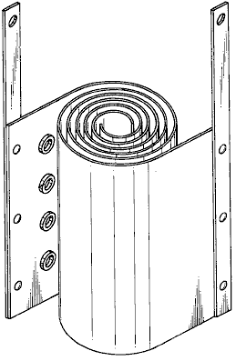

Эти электроды удивительно трудно изготовить вручную, но их должно быть очень просто построить с использованием 3D-принтера. Эти электроды затем крепятся болтами к непроводящему корпусу:
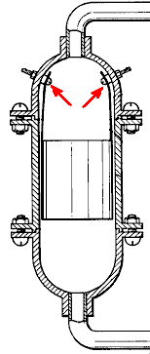

Далее в контейнере установлены два мощных постоянных магнита, один над электродами, а другой под ними:

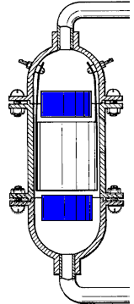

Глядя на магниты и электроды, они выглядят вот так:

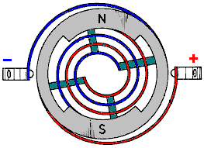

Магниты расположены так, чтобы создавать магнитное поле, которое проходит через ось электролизера. Прокладки (показаны зеленым цветом) не являются непрерывными, но являются совершенно отдельными и они существуют для того, чтобы вызывать турбулентность, а также вызывать желаемое расстояние между электродами:

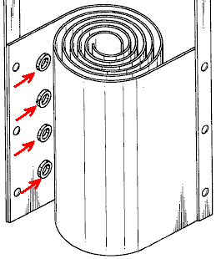

Электролизер подключен непосредственно к резервуару электролита, а насос используется для циркуляции электролита, который счищает пузырьки с электродов:

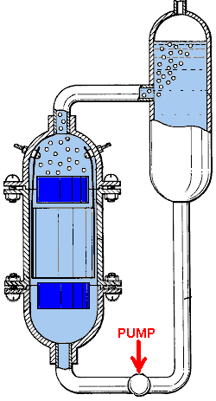

Выходная труба электролизера соединена со стороной резервуара с электролитом и там пузырьки всплывают вверх и выходят через барботер, в то время как оставшийся электролит насос снова циркулирует.

Результаты испытаний этой конструкции составили 7 литров газа HHO в минуту при всего лишь 84 Вт входной мощности. Входная мощность составляла 30 А от источника питания 2,8 Вольт. Следовательно, должно быть возможно запустить четыре из этих ячеек от 12-вольтового источника, который является обычно используемым напряжением. В качестве альтернативы, две из этих ячеек могут работать от 6-вольтового источника питания, если это то, что доступно:

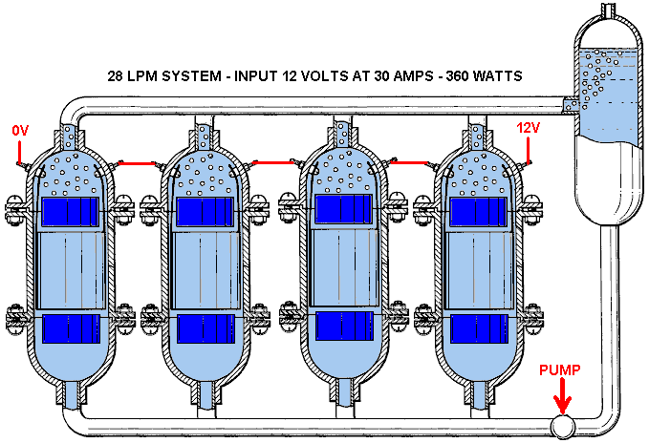

В настоящее время альтернативой может быть использование только одной ячейки с использованием дешёвого понижающего преобразователя постоянного тока, поскольку стандартный генератор обладает большой запасной электрической мощностью. Генератору, работающему на HHO, требуется всего около 5 литров в минуту HHO, чтобы обеспечить киловатты избыточной мощности для ведения домашнего хозяйства.

Вероятно, стоит заметить, что этот дизайн генератора производит примерно в десять раз больше HHO, чем Майкл Фарадей считал максимально возможным. Однако Шигета был разочарован производительностью, так как его расчёты показали, что он мог ожидать вдвое больше того объёма газа, который он фактически получал.

Попутно Боб Бойс (Bob Boyce) из Америки выпустил систему электролизера, которая производит 100 литров HHO в минуту. При такой скорости производства газа основной проблемой является получение газа из электролизера, оставляя электролит позади. Эффективность электролизера Боба Бойса примерно в двенадцать раз выше предполагаемого максимума Фарадея.

Patrick J Kelly
www.free-energy-info.co.uk

Перевод Diabloid73

